📘 CLASE 1 – Introducción a MongoDB + Node.js
Programa: MongoDB + Node.js – Nivel Básico
Ficha: 3287352
Centro: CESGE 801
Duración sugerida: 4 horas
Modalidad: Práctica guiada en VS Code
Resultado esperado:
El aprendiz entiende qué es Node.js y MongoDB, instala el entorno y ejecuta su primer proyecto backend funcional.

🎯 OBJETIVO DE LA CLASE
Al finalizar la clase, el aprendiz será capaz de:
- Explicar qué es Node.js y MongoDB y para qué se usan
- Diferenciar frontend vs backend
- Instalar y verificar Node.js, npm y VS Code
- Crear y ejecutar un proyecto básico en Node.js desde VS Code

🧠 1. TEORÍA (≈ 60 minutos)
1.1 ¿Qué es Node.js?
- Entorno de ejecución de JavaScript del lado del servidor
- Usa el motor V8 de Google Chrome
- Permite crear:
  - APIs REST
  - Servicios backend
  - Aplicaciones en tiempo real
📌 Conceptos clave:
- Event Loop
- No bloqueante
- Asíncrono

1.2 ¿Qué es MongoDB?
- Base de datos NoSQL orientada a documentos
- Almacena información en formato JSON (BSON)
- No usa tablas ni filas (usa colecciones y documentos)
📌 Diferencias frente a SQL:
SQL | MongoDB
Tablas | Colecciones
Filas | Documentos
Esquema rígido | Esquema flexible

1.3 Arquitectura básica
Cliente → API Node.js (Express) → MongoDB
Explicar brevemente:
- Cliente: navegador, app móvil
- Backend: Node.js
- Base de datos: MongoDB

1.4 Herramientas que usaremos
- Node.js (LTS)
- Visual Studio Code
- MongoDB Community / Atlas
- MongoDB Compass
- Postman / Thunder Client
- Extensión de VS Code: “Rest Client”

👨‍🏫 2. EJEMPLO GUIADO (≈ 60 minutos)
2.1 Verificar Node.js y npm
En terminal (VS Code o sistema):
node -v
npm -v
Explicar:
- node: ejecuta JavaScript
- npm: gestor de paquetes

2.2 Crear primer proyecto Node.js
mkdir backend-node
cd backend-node
npm init -y
Explicar:
- package.json
- Dependencias
- Scripts

2.3 Crear primer archivo
📄 index.js
console.log("Hola mundo desde Node.js");
Ejecutar:
node index.js
Explicar:
- Flujo de ejecución
- Consola del servidor

🧪 3. PRÁCTICA GUIADA (≈ 90 minutos)
📝 Actividad 1 – Mi primer backend
Instrucciones:
- Crear carpeta mi_primer_backend
- Inicializar proyecto con npm
- Crear archivo app.js
- Mostrar mensajes por consola
console.log("Servidor iniciado");
console.log("Backend Node.js funcionando");
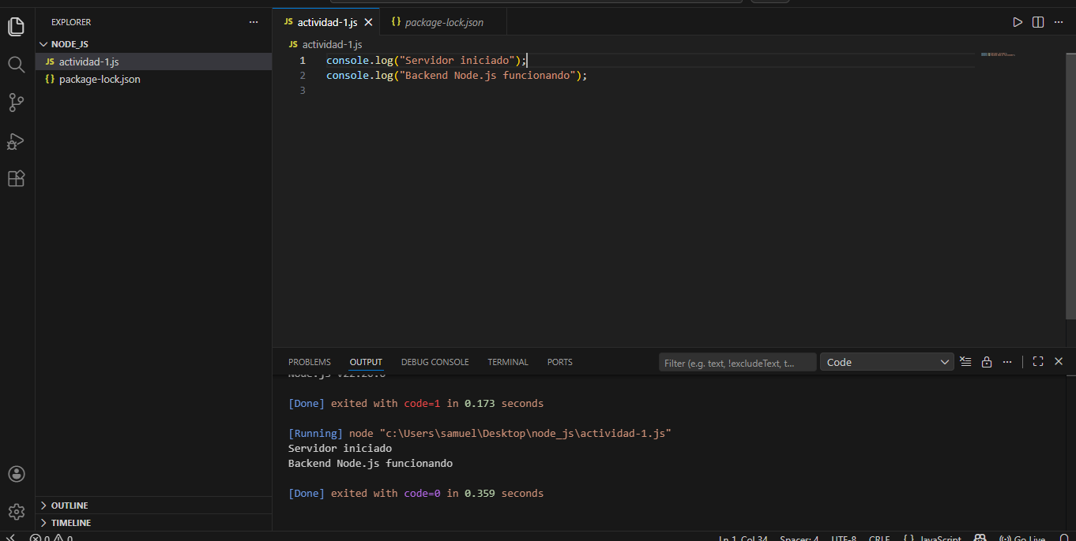

📝 Actividad 2 – Entrada por consola
const nombre = process.argv[2];
console.log("Bienvenido:", nombre);
Ejecutar:
node app.js Juan
📌 Explicar:
- process.argv
- Parámetros por consola
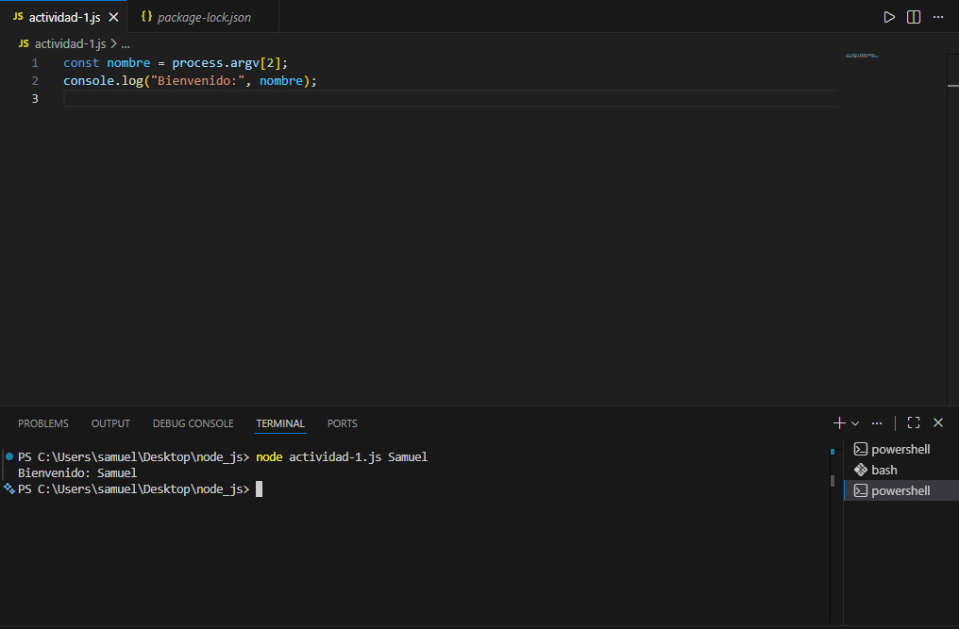

📝 Actividad 3 – Reflexión técnica
Responder:
- ¿Para qué sirve Node.js?
R/ Node.js sirve para ejecutar JavaScript en el servidor. O sea, no solo en el navegador, sino también para crear la parte del backend de una aplicación, como manejar datos, usuarios y peticiones.

- ¿Qué ventaja tiene MongoDB?
R/ Una ventaja de MongoDB es que guarda los datos en formato tipo JSON, entonces es más fácil de entender y usar cuando trabajamos con JavaScript. Además, es flexible porque no obliga a una estructura tan rígida como otras bases de datos.
- ¿Qué diferencia hay entre backend y frontend?
R/ El frontend es lo que el usuario ve en la página (botones, textos, diseño). El backend es lo que funciona por detrás, como la lógica, la base de datos y todo lo que procesa la información.

📦 4. ENTREGABLES DE LA CLASE
El aprendiz debe entregar:
- Carpeta del proyecto
- package.json
- Archivo .js funcional
- Captura de ejecución en consola

⚠️ ERRORES COMUNES A PREVENIR
- No tener Node instalado
- Ejecutar desde carpeta incorrecta
- Confundir JS de navegador con JS backend
- No guardar archivos antes de ejecutar

